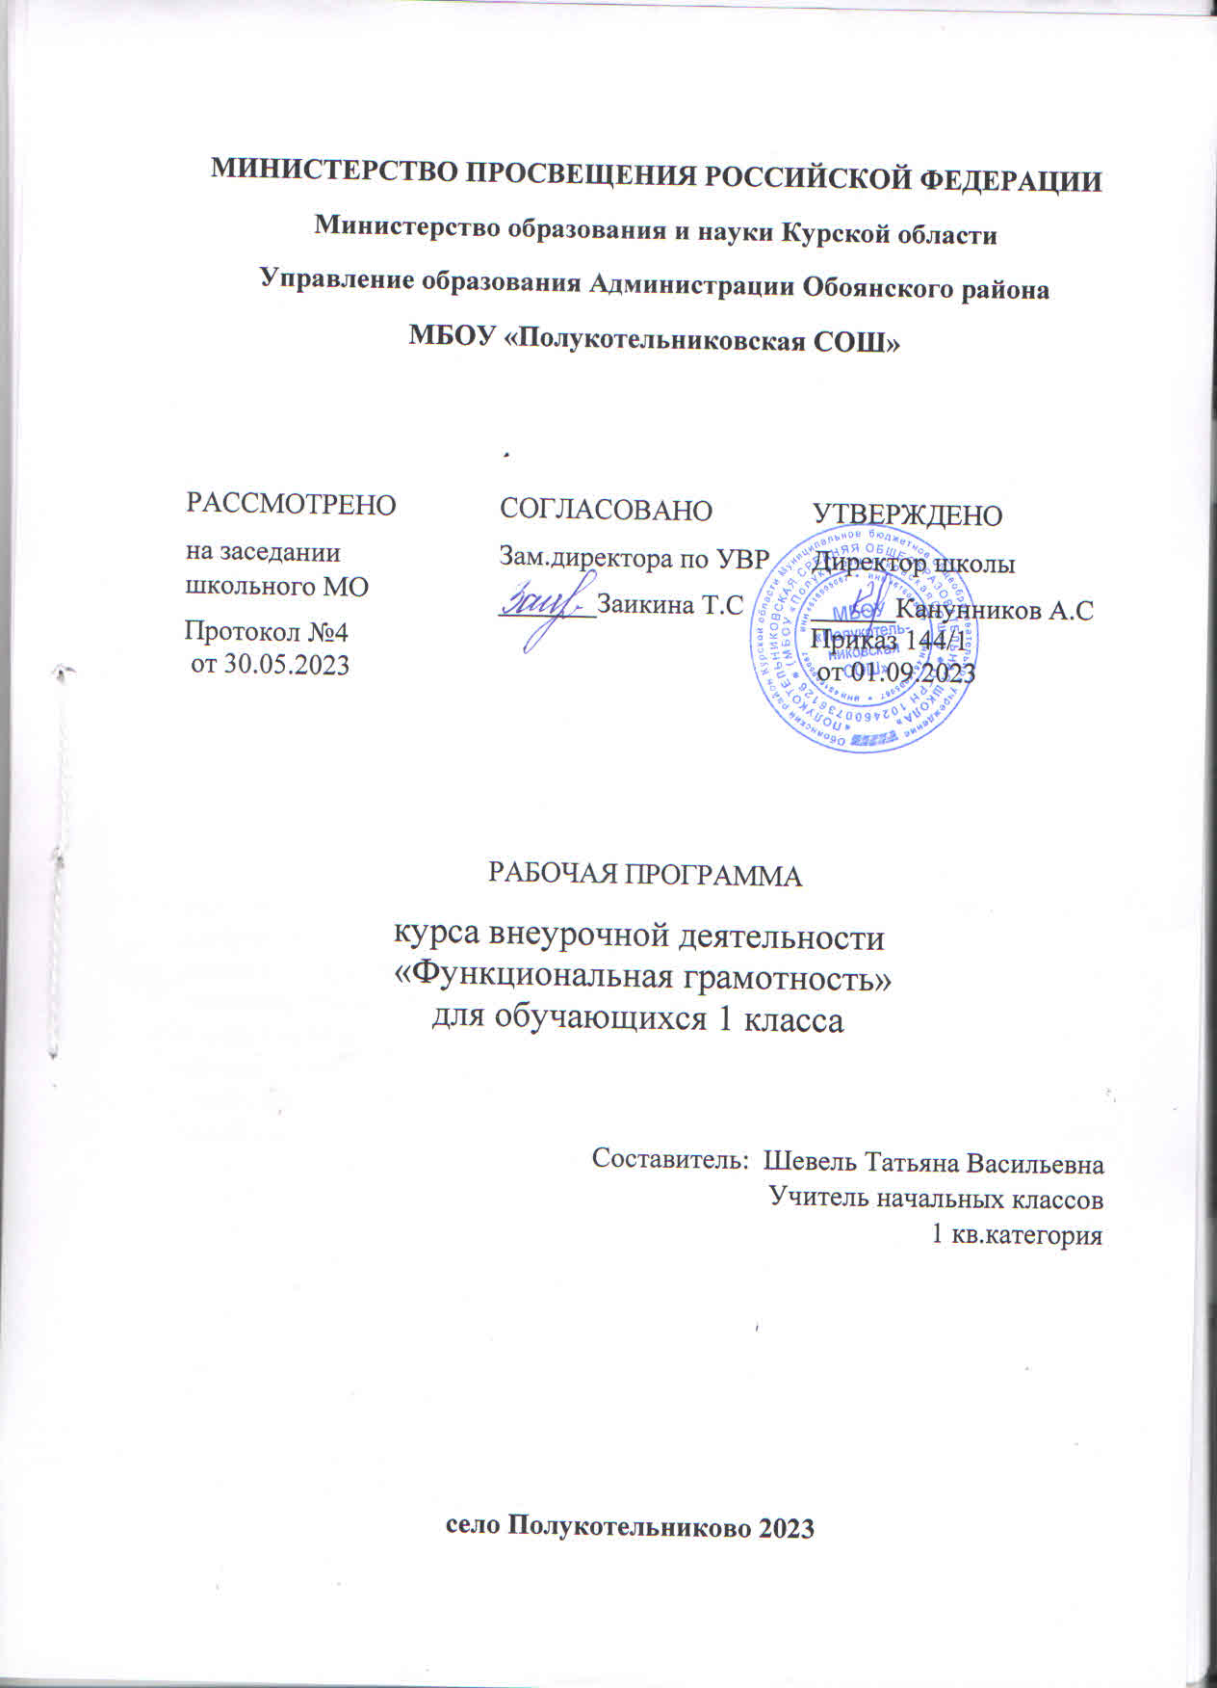

ПЛАНИРУЕМЫЕ РЕЗУЛЬТАТЫ ОСВОЕНИЯ УЧЕБНОГО ПРЕДМЕТА

Программа обеспечивает достижение следующих личностных, метапредметных результатов.
Личностные результаты изучения курса:
- осознавать себя как члена семьи, общества и государства: участие в обсуждении финансовых проблем семьи, принятии решений о семейном бюджете;
- овладевать начальными навыками адаптации в мире финансовых отношений: сопоставление доходов и расходов, простые вычисления в области семейных финансов;
- осознавать личную ответственность за свои поступки;
- уметь сотрудничать со взрослыми и сверстниками в различных ситуациях.

Метапредметныерезультаты изучения курса:
Познавательные:
- осваивать способы решения проблем творческого и поискового характера: работа над проектами и исследованиями;
- использовать различные способы поиска, сбора, обработки, анализа и представления информации;
-овладевать логическими действиями сравнения, обобщения, классификации, установления аналогий и причинно-следственных связей, построений рассуждений, отнесения к известным понятиям;
- использовать знаково-символические средства, в том числе моделирование;
- ориентироваться в своей системе знаний: отличать новое от уже известного;
- делать предварительный отбор источников информации: ориентироваться в потоке информации;
- добывать новые знания: находить ответы на вопросы, используя учебные пособия, свой жизненный опыт и информацию, полученную от окружающих;
- перерабатывать полученную информацию: сравнивать и группировать объекты;
- преобразовывать информацию из одной формы в другую.
Регулятивные:
- проявлять познавательную и творческую инициативу;
- принимать и сохранять учебную цель и задачу, планировать ее реализацию;
- контролировать и оценивать свои действия, вносить соответствующие коррективы в их выполнение;
- уметь отличать правильно выполненное задание от неверного;- оценивать правильность выполнения действий: самооценка и взаимооценка, знакомство с критериями оценивания.
Коммуникативные:
- адекватно передавать информацию, выражать свои мысли в соответствии с поставленными задачами и отображать предметное содержание и условия деятельности в речи;
- слушать и понимать речь других;
- совместно договариваться о правилах работы в группе;
- доносить свою позицию до других: оформлять свою мысль в устной и письменной речи (на уровне одного предложения или небольшого текста);
- учиться выполнять различные роли в группе (лидера, исполнителя, критика).
Предметные результаты изучения блока «Читательская грамотность»:
- способность понимать, использовать, оценивать тексты размышлять о них и заниматься чтением для того, чтобы достигать своих целей, расширять свои знания и возможности, участвовать в социальной жизни;
- умение находить необходимую информацию в прочитанных текстах;
- умение задавать вопросы по содержанию прочитанных текстов;
-умение составлять речевое высказывание в устной и письменной форме в соответствии с поставленной учебной задачей.
Предметные результаты изучения блока «Естественно-научная грамотность»:
- способность осваивать и использовать естественно-научные знания для распознания и постановки вопросов, для освоения новых знаний, для объяснения естественно-научных явлений и формулирования основанных на научных доказательствах выводов;
- способность понимать основные; особенности естествознания как формы человеческого познания.
Предметные результаты изучения блока «Математическая грамотность»:
- способность формулировать, применять и интерпретировать математику в разнообразных контекстах;
- способность проводить математические рассуждения;
- способность использовать математические понятия, факты, чтобы описать, объяснить и предсказывать явления;
- способность понимать роль математики в мире, высказывать обоснованные суждения и принимать решения, которые необходимы конструктивному, активному и размышляющему человеку.
Предметные результаты изучения блока «Финансовая грамотность»:
- понимание и правильное использование финансовых терминов;
- представление о семейных расходах и доходах;
- умение проводить простейшие расчеты семейного бюджета;
- представление о различных видах семейных доходов;
- представление о различных видах семейных расходов;
- представление о способах экономии семейного бюджета.
Предметные результаты изучения блока «Глобальная компетентность»:
- способность рассматривать вопросы и ситуации местного, глобального и межкультурного значения (например, бедность, экономическая взаимозависимость, миграция, неравенство, экологические риски, конфликты, культурные различия и стереотипы);
- овладение навыками и взглядами, необходимыми для жизни во взаимосвязанном мире; - способность использовать знания о мире и критически мыслить при рассуждении о глобальных событиях;
- способность задавать вопросы, анализировать информацию, объяснять явления и вырабатывать собственную позицию;
- способность находить, анализировать и критически оценивать сообщения СМИ;
- способность понимать и ценить различные точки зрения и мировоззрения;
- способность наладить позитивное взаимодействие с людьми разного национального, этнического, религиозного, социального или культурного происхождения или пола.
Предметные результаты изучения блока «Креативное мышление»:
- умение генерировать новые идеи на основе существующей информации, например, текста или изображения;
- практика в творчестве, создавая, например, продолжение или альтернативное окончание любимой сказки;
- стимулирование развития воображения и фантазии, творческую активность детей.
Содержание программы – 1 класс (33 часа)
№ п/п | Раздел | Кол-во часов | Содержание | Формы внеурочной деятельности
1 | Читательская грамотность | 1  1  1  1  1  1  1 | В. Бианки. Лис и мышонок.  Русская народная сказка. Мороз и заяц.  В. Сутеев. Живые грибы.  Г. Цыферов. Петушок и солнышко.  М. Пляцковский. Урок дружбы.  Русская народная сказка. Как лиса училась летать.  Е. Пермяк. Четыре брата. | Библиотечные уроки;  Деловые беседы;  Участие в научно-исследовательских дискуссиях;  Практические упражнения
 | Итого | 7
2. | Математическая грамотность | 1  1  1  1  1  1  1 | Про курочку рябу, золотые и простые яйца.  Про козу, козлят и капусту.  Про петушка и жерновцы.  Как петушок и курочки делили бобовые зернышки.  Про наливные яблочки.  Про Машу и трех медведей.  Про медведя, лису и мишкин мед. | Библиотечные уроки;  Деловые беседы;  Участие в научно-исследовательских дискуссиях;  Практические упражнения
 | Итого | 7
3. | Креативное мышление | 1  1 | История со словом «дедушка».  Рассказы по картинкам.
 | Итого | 2
4. | Финансовая грамотность | 1  1  1  1  1  1  1 | За покупками.  Находчивый колобок.  День рождения мухи-цокотухи.  Буратино и карманные деньги.  Кот Василий продает молоко.  Лесной банк.  Как мужик золото менял. | Библиотечные уроки;  Деловые беседы;  Участие в научно-исследовательских дискуссиях;  Практические упражнения
 | Итого | 7
5. | Естественно-научная грамотность | 1  1  1  1  1  1  1  1 | Как Иванушка хотел попить водицы.  Пятачок, Винни-пух и воздушный шарик.  Про репку и другие корнеплоды.  Плывет, плывет кораблик.  Про Снегурочку и превращения воды.  Как делили апельсин.  Крошка енот и Тот, кто сидит в пруду.  В. Сутеев. Яблоко. | Библиотечные уроки;  Деловые беседы;  Участие в научно-исследовательских дискуссиях;  Практические упражнения
 | Итого | 8
6. | Глобальная компетентность | 1  1 | Комплексное задание «Найденыш»  Комплексное задание «Мировой океан загрязняется»
 | Итого | 2
 | Итого | 33

Календарно-тематическое планирование
№п/п | Тема урока | Кол.час | Дата план | Дата факт | Примечание
 | Читательская грамотность
1 | В. Бианки. Лис и мышонок. | 1
2 | Русская народная сказка. Мороз и заяц. | 1
3 | В. Сутеев. Живые грибы. | 1
4 | Г. Цыферов. Петушок и солнышко. | 1
5 | М. Пляцковский. Урок дружбы. | 1
6 | Русская народная сказка. Как лиса училась летать. | 1
7 | Е. Пермяк. Четыре брата. | 1
 | Математическая грамотность
8 | Про курочку рябу, золотые и простые яйца. | 1
9 | Про козу, козлят и капусту. | 1
10 | Про петушка и жерновцы. | 1
11 | Как петушок и курочки делили бобовые зернышки. | 1
12 | Про наливные яблочки. | 1
13 | Про Машу и трех медведей. | 1
14 | Про медведя, лису и мишкин мед. | 1
 | Креативное мышление
15 | История со словом «дедушка». | 1
16 | Рассказы по картинкам. | 1
 | Финансовая грамотность
17 | За покупками. | 1
18 | Находчивый колобок. | 1
19 | День рождения мухи-цокотухи. | 1
20 | Буратино и карманные деньги. | 1
21 | Кот Василий продает молоко. | 1
22 | Лесной банк. | 1
23 | Как мужик золото менял. | 1
 | Естественно-научная грамотность
24 | Как Иванушка хотел попить водицы. | 1
25 | Пятачок, Винни-пух и воздушный шарик. | 1
26 | Про репку и другие корнеплоды. | 1
27 | Плывет, плывет кораблик. | 1
28 | Про Снегурочку и превращения воды. | 1
29 | Как делили апельсин. | 1
30 | Крошка енот и Тот, кто сидит в пруду. | 1
31 | В. Сутеев. Яблоко. | 1
 | Глобальная компетентность
32 | Комплексное задание «Найденыш» | 1
33 | Комплексное задание «Мировой океан загрязняется» | 1

